

**REPUBLIQUE DU NIGER**

Fraternité-Travail-Progrès

**CABINET DU PREMIER MINISTRE**

**Secrétariat Exécutif de la Stratégie pour le Développement**

**et la Sécurité des zones Sahélo-Saharienne du Niger**

**(SDS-Sahel-Niger)**

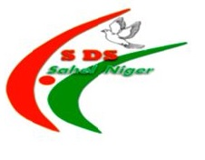

**PROJET COMMUNAUTAIRE DE REDRESSEMENT ET DE STABILISATION DU SAHEL (P173830)**

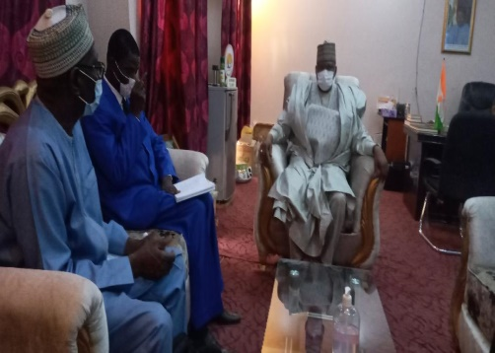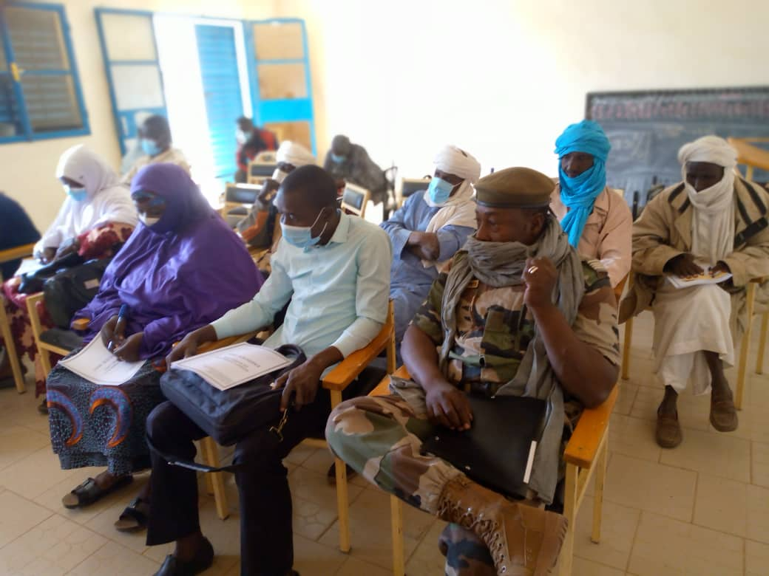

**Plan de Gestion de la Sécurité (PGS)**

Résumé - Février 2022

**Introduction**

Pour apporter des réponses en vue de l’amélioration des conditions de vie des populations, les pays du Liptako Gourma (Niger, Mali et Burkina Faso) ont négocié avec la Banque mondiale, le Projet Communautaire de Redressement et de Stabilisation du Sahel (PCRSS)/3 Frontières.

Pour tenir compte du contexte marqué par « les menaces contre la sécurité humaine dans les zones d’opération » et en application des **N**ormes **E**nvironnementales et **S**ociales 1 et 4 (NES1 et NES4) de la Banque mondiale, le Niger a préparé une **Évaluation des Risques de Sécurité** **(ERS)** assortie d’un **Plan de Gestion de la Sécurité (PGS)** qui est un outil de travail donnant les orientations et consignes particulières pouvant être mises à jour au gré de l’environnement des menaces

1. **Objectifs du Projet PCRSS/3 Frontières**

L’objectif de développement du projet (ODP) est de contribuer au rétablissement des communautés dans les zones cibles de la région du Liptako-Gourma au Burkina Faso et au Niger à travers une approche régionale soutenant (i) une réponse immédiate à la crise (soutien aux moyens de subsistance et livraison de fournitures et de biens d'urgence), (ii) un appui transitoire à la stabilisation et au développement territorial (appui aux populations hôtes et déplacées), et (iii) une plateforme régionale de données et de coordination.

Au Niger, le projet couvrira les communes éligibles dans la région de Tillabéri située dans l’extrême Ouest entre les coordonnées géographiques 11°50 et 15°45 de latitude Nord et 0°10 et 4°20 de longitude Est. Elle est limitée à l’Ouest et au Nord-est par la République du Mali ; au Nord-est par la Région de Tahoua, à l’est par Région de Dosso, au sud et sud-ouest par la République du Burkina Faso.

1. **Composantes du Projet**

Les activités qui seront réalisées dans le cadre du PCRSS sont structurées autour de cinq (5) composantes qui sont :

* Composante 1 : Réponse immédiate à la crise
* Composante 2 : Soutien transitoire à la stabilisation et au développement territorial
* Composante 3 : Plate-forme régionale de données et de coordination Composante 4 : Gestion du Projet
* Composante 5 : Intervention d’Urgence Contingente CERC

1. **Synthèse de l’évaluation des risques sécuritaires**

La situation sécuritaire à l’échelle de la région du Liptako-Gourma et du Sahel, est caractérisée depuis 2011 par la création du Mouvement pour l'Unité et le Jihad en Afrique de l'Ouest (MUJAO) par Abou Walid Adnan Al Sarhaoui avec les maliens Ahmed Al-Tilemsi et Sultan Ould Badi, ainsi que le mauritanien Hamada Ould Mohamed Kheirou, très proche Groupe très proche d'Al-Qaïda au Maghreb Islamique (AQMI).

Une spirale d’attaques spectaculaires est menée d’abord contre les forces de sécurité des trois pays y compris les forces étrangères venues en appui. Désormais, la région fait face à une montée en puissance du terrorisme et du crime organisé, se traduisant par des assassinats ciblés, des enlèvements fréquents, des prélèvements de la dîme, etc.

Au plan national, le contexte sécuritaire est marqué par deux grands foyers terroristes situés à l’un à l’Ouest du pays dans la zone des trois frontières et l’autre à l’extrême Est, dans la région du Lac Tchad.

Au niveau local, la situation sécuritaire de la région de Tillabéry est marquée au quotidien par des attaques des groupes terroristes et autres bandits et plusieurs villages sont aujourd’hui sous le joug de ces menaces.

Les principaux risques de sécurité identifiés sont :

* L’insécurité grandissante,
* La multiplication des attaques des villages et des camps militaires (postes avancés),
* Les déplacements des populations vers les zones les plus en sécurité,
* Les conflits intercommunautaires,
* La pauvreté,
* La dégradation de l’environnement,
* La fracture sociale (cohésion sociale, les violences basées sur le genre, …)
* L’insécurité alimentaire,
* La détérioration du tissu économique,
* L’isolement des certaines communes.

Sur la base des critères établis, l’évaluation du niveau de risque au niveau des différentes communes d’intervention du PCRSS/3 Frontières a identifié trois classes de zones à risque :

* La classe de zone Rouge où le risque de la recrudescence des attaques et les déplacements des populations est très élevé : on y retrouve des communes comme Abala, Sanam, Inates, Banibangou, Bankilaré, Tondikiwindi, Dingazi Banda et Anzourou.
* La classe de zone Orange où les risques d’attaques existent mais faible, avec un nombre limité d’attaques enregistrées et de personnes déplacées. Dans ces zones, c’est plutôt l’insécurité alimentaire, la pauvreté et le risque de cohésion sociale qui préoccupent. On y retrouve des communes comme Ayorou, Diagourou, Kokorou, Gorouol et Sakoira.
* La classe de la zone Verte où les activités sont à peu près normales car certaines communes constituent des refuges des terroristes ou leurs voies de passages. Il s’agit des communes de Téra, Gothèye, Dargol, Filingué, Kourfèye, Ouallam, Mehanna, Dessa et Bibiyergou.

1. **Procédures générales à appliquer comme mesures sécuritaires**

Les procédures générales à appliquer comme mesures de sécurité portent sur deux axes principaux à savoir celui de « la Prévention » d’une part et d’autre part celui de « la Protection ».

* **Les mesures de prévention** des risques de sécurité dans le cadre de la mise en œuvre du PCRSS/3F sont entre autres de :
  + Identifier précocement tous les dysfonctionnements et anticiper sur la survenance du risque ;
  + Renforcer la collaboration et la participation des parties prenantes à la mise en œuvre du projet ;
  + Prioriser les interventions dans les communes à risque modérer
  + Sécuriser les équipes du projet et les prestataires
  + Agir sur les éléments déclencheurs du risque pour qu’ils ne surviennent pas ;
  + Renforcer les capacités du dispositif de sécurité existant tant au niveau des communes et des sites d’intervention ;
  + Créer les conditions d’insertion des jeunes et le financement des projets porteurs au profil des femmes et des jeunes de la région ;
  + Assurer le suivi-évaluation.

La veille sécuritaire constitue un pilier fondamental de la gestion des risques de sécurité devant être appliquée sans discontinue dans le temps, dès lors que le Projet est mis en vigueur et adaptée aux activités dans le pays.

* **Les mesures de Protection** consistent tout comme les mesures de prévention à réduire la probabilité d’occurrence d’un risque à travers le déploiement de mesures passives, actives, et organisationnelles dans la périphérie, le périmètre et le cœur des entités dédiées à la mise en œuvre des activités du Projet. Elles portent sur :
  + Mettre en place un dispositif de protection
  + Mettre en place des mesures de protection des locaux aussi bien les locaux de l’UGP que ceux de représentations régionales
  + Assurer la protection lors des déplacements avec des horaires spécifiques :

|  |  |  |  |
| --- | --- | --- | --- |
| **Prescriptions** | **Niveau 1**  Couleur Verte de l’ERS – Niveau de risque faible | **Niveau 2**  Couleur Orange de l’ERS – Niveau de risque modéré | **Niveau 3**  Couleur Rouge de l’ERS – Niveau de risque élevé |
| Escorte | Non | A préciser | Oui |
| Horaire | **7h et 16h** | **7h et 15h** | **8h et 15h** |
| Passé la nuit | **Oui** | **Oui** | **Non** |

* **Les mesures supplémentaires de renforcement de capacités** des travailleurs à l’interne, de leurs matériels ou des apports extérieurs à apporter
* **Les mesures de protection des sites d’intervention** à appliquersur la base de la cartographie des risques réalisée par l’Expert Sécurité, chaque acteur partenaire notamment les entrepreneurs, les consultants, les sous-traitants, les forces de sécurité publique ou privées etc. aura à appliquer les consignes édictées dans le contrat/convention qui le liera à l’Unité de Gestion en vue de garantir un environnement favorable à la réalisation des missions à lui confier.

1. **Mesures pour la Gestion de la communication**

Dans le cadre de la gestion de la sécurité, la communication constitue un enjeu majeur qui nécessite une organisation importante et conséquente dès le lancement du processus.

Ainsi, l’objectif serait de mettre en place un système de communication du projet sur la gestion sécuritaire et de disposer d’informations à même d’améliorer la compréhension des menaces et du processus de gestion des risques de sécurité par tous les acteurs.

Il sera adapté au contexte sécuritaire et doit adopter des outils, des acteurs et une démarche, interne ou externe, pour passer le message selon la qualité de l’information reçue et traitée. Sur cette base, la gestion des risques sécuritaires va s’atteler à identifier les actions à mener, les instruments et outils de la communication et les acteurs concernés.

1. **Mesures en cas de situation d’urgence**

Elles portent sur les urgences médicales, les actions de terrain et les évacuations sanitaires.